1-
ویو در جنگو بخشی از کد برنامه‌ هست که وقتی کاربر یه درخواست (HTTP Request) می‌فرسته، اجرا میشه و نتیجه رو به شکل یه پاسخ (HTTP Response) برمی‌گردونه. ویو می‌تونه خیلی ساده باشه (مثلاً برگردوندن یه متن ساده) یا پیچیده باشه )مثل گرفتن داده از دیتابیس، پردازش اون داده‌ها و نمایش نتیجه داخل یه قالب. HTML
ویوها به دو دسته تقسیم میشن:
تابع‌محور:
(Function-Based View - FBV) هر ویو یه تابع پایتونه که ورودی‌ش درخواست کاربره و خروجی‌ شو پاسخ.
کلاس‌محور
(Class-Based View - CBV) با کلاس نوشته میشن و قابلیت‌های بیشتری مثل ارث‌بری و ماژولار بودن دارن.
به طور کلی، ویو رو میشه پل ارتباطی بین URL و محتوای قابل نمایش دونست. هر وقت کاربر به یه URL میره، جنگو از طریق URL dispatcher تعیین می‌کنه کدوم ویو باید اجرا بشه و چه پاسخی برگرده.
2-
ویو تابع‌محور (Function-Based View)
این نوع ویوها در قالب یک تابع ساده پایتون نوشته میشن. Request به تابع داده میشه و تابع همresponse برمیگردونه. توی این روش، اگه بخوایم رفتارهای مختلف مثل GET یا POST رو مدیریت کنیم، معمولاً از شرط‌ها و if–else استفاده می‌کنیم. این ویوها ساده و قابل فهم هستن و برای ویوهای کوچیک یا زمانی که منطق خیلی پیچیده‌ ای نداریم، بهترین گزینه هستن.
ویو کلاس‌محور (Class-Based View)
این ویوها با کلاس نوشته می‌شن و هر متد داخل کلاس مخصوص یک نوع درخواست خاصه (مثلاً get() برای درخواست GET و post() برای POST). CBV انعطاف‌پذیرتره چون میشه از ویژگی‌های شی‌گرایی مثل ارث‌بری استفاده کرد. همچنین جنگو یه سری CBV آماده داره (مثل ListView, DetailView) که بدون نیاز به نوشتن کد زیاد میشه عملیات رایجی مثل لیست‌کردن، نمایش جزئیات یا حذف رکوردها رو پیاده‌سازی کرد.
جمع بندی:
FBV ساده و کوتاهه، بیشتر برای موارد کوچک و سریع استفاده میشه. و CBV ساختار بهتری داره و قابل گسترشه، مخصوصا وقتی پروژه بزرگ و پیچیده باشه.
3-
وقتی یه FBV در جنگو تعریف می‌کنیم، معمولا این سه نوع آرگومان رو میگیره:
- Request: همیشه اولین آرگومان و اجباریه. این همون شئیه که تمام اطلاعات مربوط به درخواست کاربر رو نگه می‌داره، مثل نوع درخواست GET یا POST، اطلاعات فرم‌ها، کوکی‌ها، session .
- *args : آرگومان‌های موقعیتی اضافی. معمولاً از الگوی URL به ویو پاس داده میشن.
- **kwargs : آرگومان‌های کلیدی اضافی. اون هم معمولاً از پارامترهای تعریف‌شده در مسیر URL میاد. مثلاً وقتی توی آدرس چیزی مثل <int:id> یا <slug:name> داشته باشیم، به‌صورت kwargs به ویو می‌رسه.
چی برمی‌گردونه حالا؟
هر ویو در نهایت باید یه HttpResponse یا یکی از زیرکلاس‌هاش رو برگردونه. این HttpResponse می‌تونه شکل‌های مختلفی داشته باشه:
متن ساده ، یک صفحه HTML که با Template ساخته شده باشه، داده‌های JSON برای APIهاو حتی فایل یا تصویر به عنوان پاسخ دانلود
4-
برگردوندن HTML Content
ویو می‌تونه یه Template رو رندر کنه و خروجی HTML رو به کاربر بده. برای این کار معمولاً از تابع render استفاده می‌کنیم:
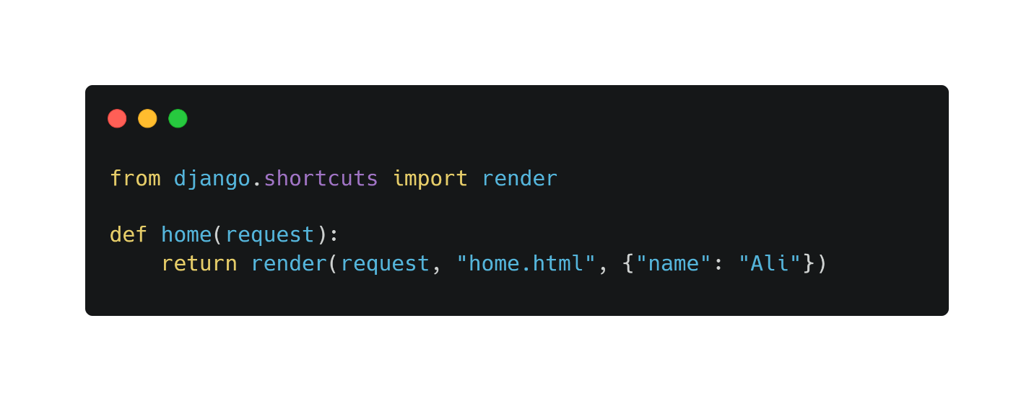
اینجا فایل home.html رندر میشه و داخلش متغیر name هم قابل استفاده خواهد بود.
برگردوندن JSON Response
برای برگردوندن داده‌های JSON از کلاس JsonResponse استفاده می‌کنیم.
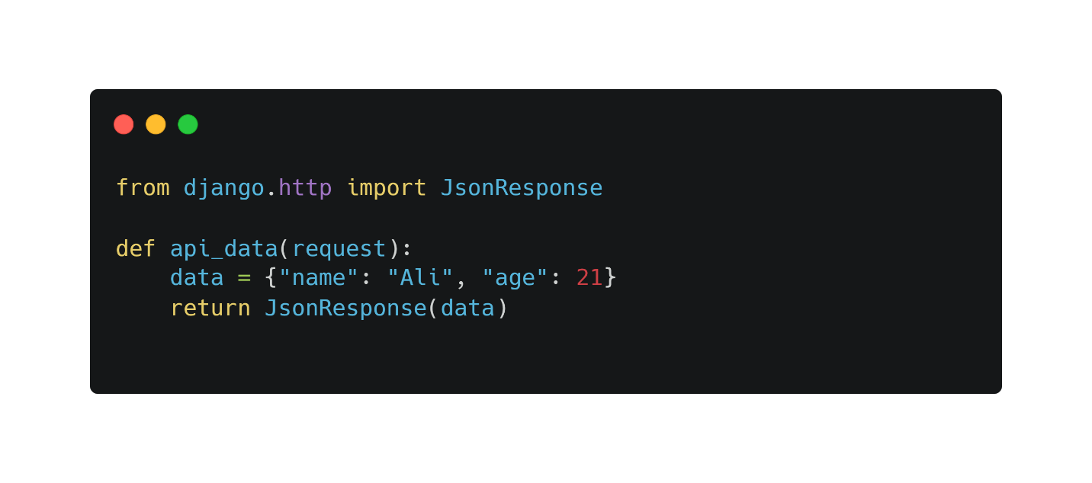
اینجا پاسخ به شکل JSON به مرورگر یا کلاینت برمی‌گرده:
{"name": "Ali", "age": 21}
5-
HttpResponse
یه کلاس پایه‌ای در جنگو برای برگردوندن هر نوع محتوای دلخواه (متن، HTML، JSON، فایل و …).مستقیم یه متن یا داده رو می‌دیم و اون رو به‌عنوان پاسخ می‌فرسته.
مثال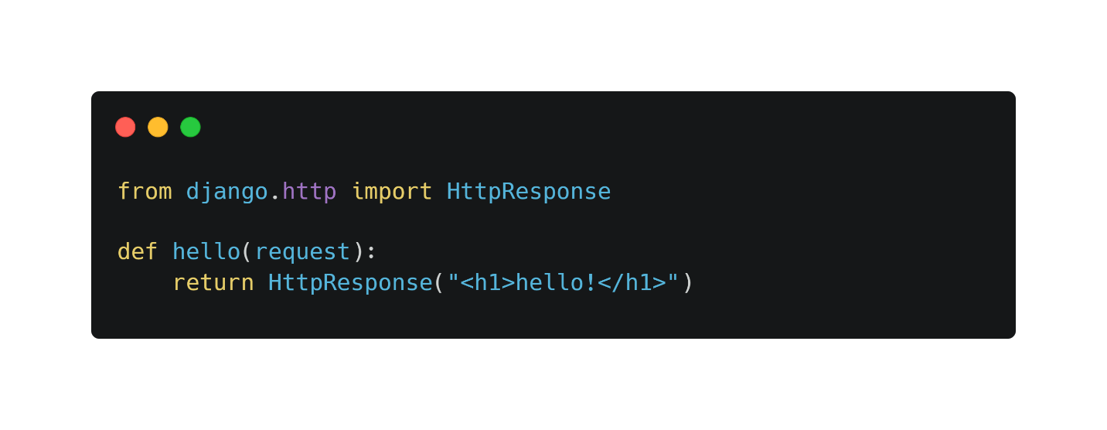render()
یه میان‌بر هست که علاوه‌بر ساختن HttpResponse، قالب (Template) رو هم رندر می‌کنه. وقتی می‌خوایم خروجی HTML رو از روی یه فایل قالب (.html) بسازیم،.
- مثال:
6-
Template همون قالب HTML‌یه که جنگو برای جداسازی منطق برنامه از ظاهر صفحه ازش استفاده می‌کنه.
وظیفه‌ی Template اینه که داده‌هایی که ویو آماده کرده رو توی یه فایل HTML نمایش بده. به کمک سیستم قالب جنگو می‌تونیم متغیرها و داده‌ها رو داخل HTML قرار بدیم (مثلاً اسم کاربر یا لیست مقالات). همچنین امکان استفاده از تگ‌ها و فیلترهای مخصوص جنگو وجود داره مثل شرط if، حلقه for و … تا ظاهر صفحه پویا بشه. به این ترتیب کدنویسی تمیزتر میشه چون دیگه منطق (ویو) و ظاهر (Template) قاطی نمی‌شن.
7-
اول یه فایل HTML درست می‌کنیم.
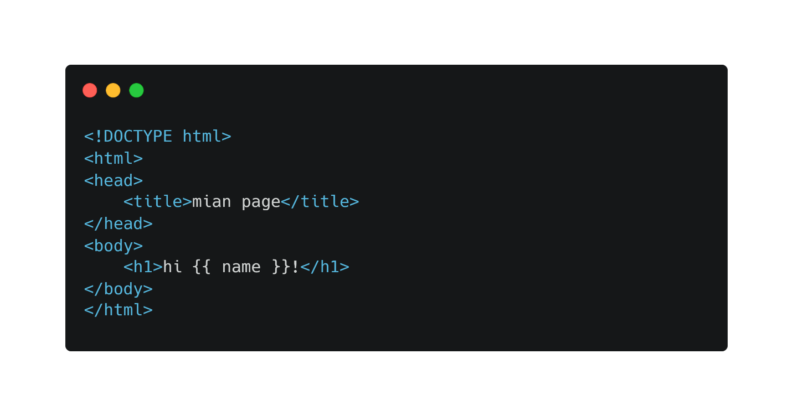
اینجا متغیر name بعداً از ویو بهش پاس داده میشه.
ویو باید Template رو رندر کنه و داده‌ها رو بهش بفرسته. برای این کار از تابع render() استفاده می‌کنیم:
حالا باید این ویو رو به یه آدرس (URL) وصل کنیم. داخل فایل urls.py :
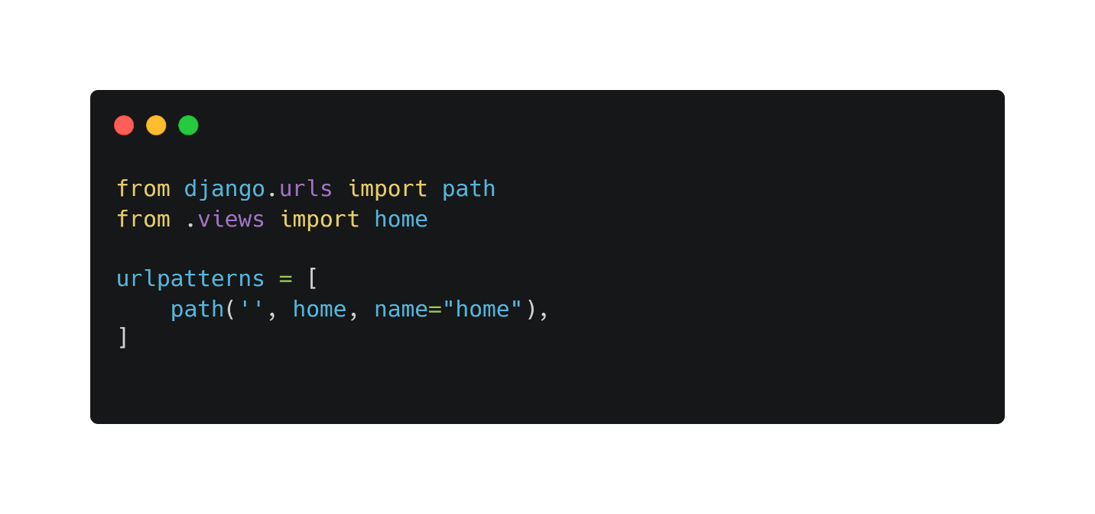8-
Context در جنگو یه دیکشنری از داده‌هاست که از ویو به Template فرستاده میشه.
Template این داده‌ها رو می‌گیره و جایگزین متغیرهایی می‌کنه که داخل فایل HTML تعریف شده‌ن.
به این ترتیب، صفحه‌ی HTML پویا میشه و متناسب با داده‌ها تغییر میکنه.
چطور داده‌ها از ویو به Template پاس داده میشن؟
داخل ویو، وقتی از تابع render() استفاده می‌کنیم، پارامتر سوم اون همون context :

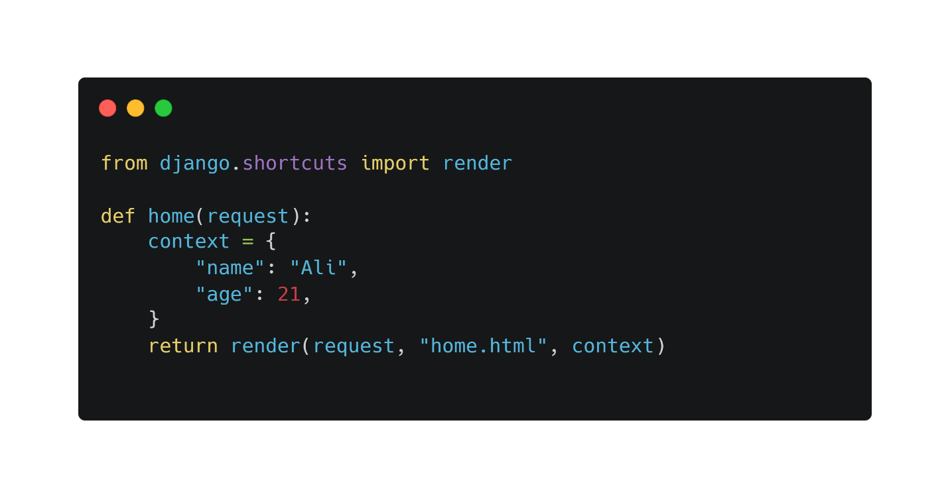چطور توی Template استفاده میشه؟
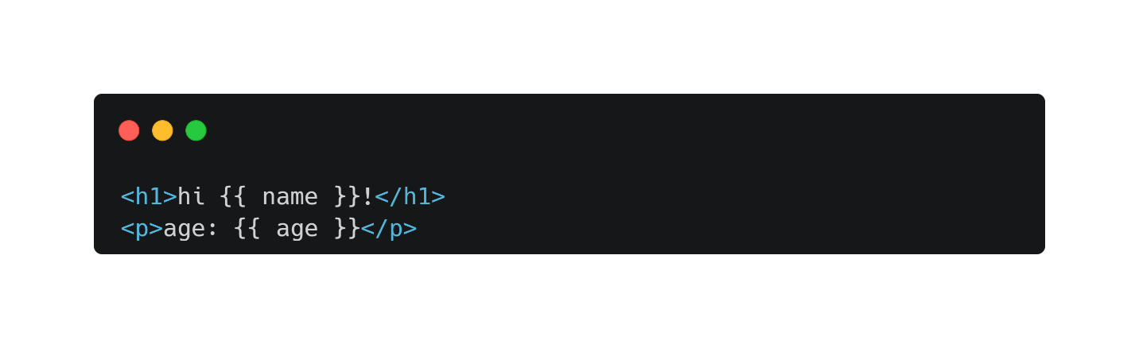9-
تگ‌ها (Tags) ابزارهایی هستن که داخل Template استفاده میشن تا منطق ساده مثل شرط (if)، حلقه (for) یا حتی لود کردن فایل‌های استاتیک رو اجرا کنیم.
ساختارشون داخل {% ... %} قرار می‌گیره.
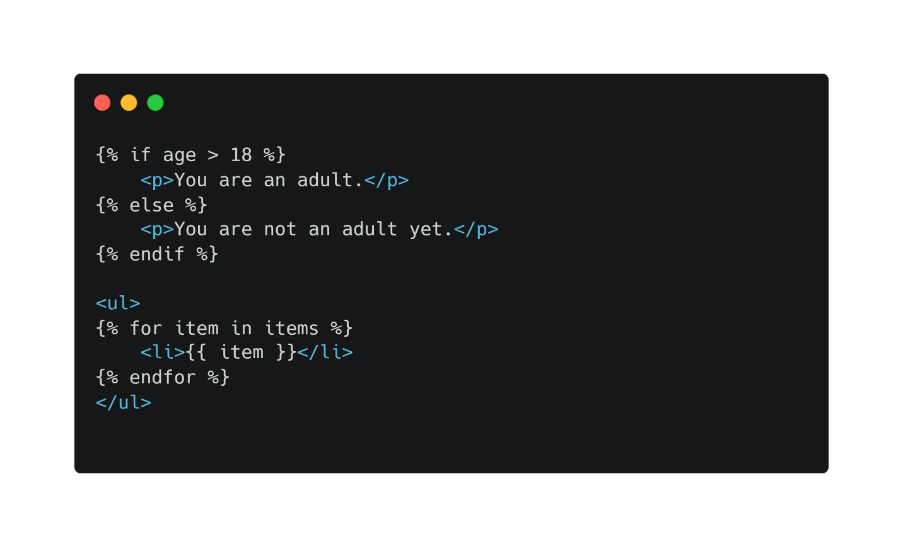
Template Filters
فیلترها (Filters) برای تغییر یا فرمت داده‌ها استفاده میشن. روی متغیرها اعمال میشن و با علامت | نوشته میشن.
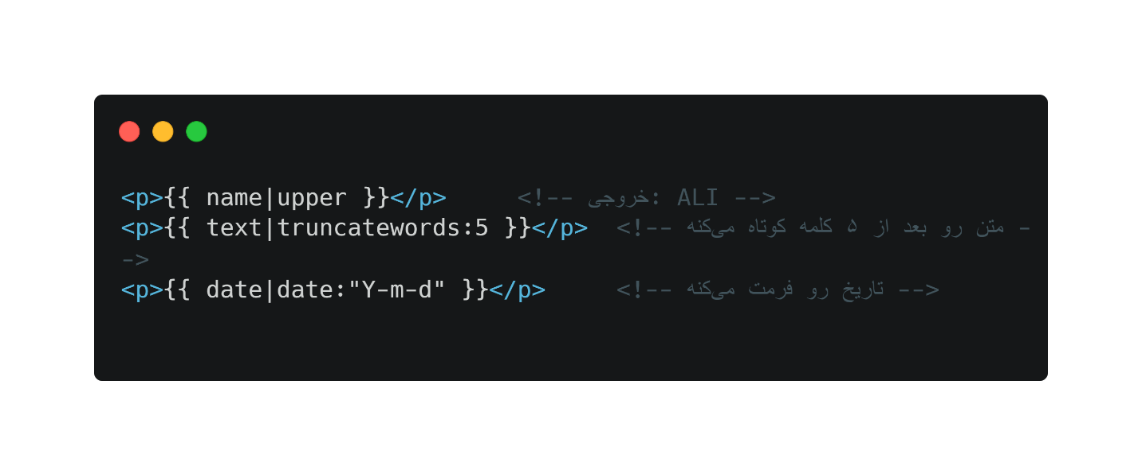10-
Template Inheritance کمک می‌کنه بخش‌های مشترک مثل <header>, <footer>, <nav> یا حتی کل ساختار HTML رو فقط یک ‌بار تعریف کنیم و در بقیه صفحات ازش ارث ‌بری کنیم.
اینطوری لازم نیست توی هر فایل HTML کل کد رو تکرار کنیم.
ساختن base template مثلاً base.html))
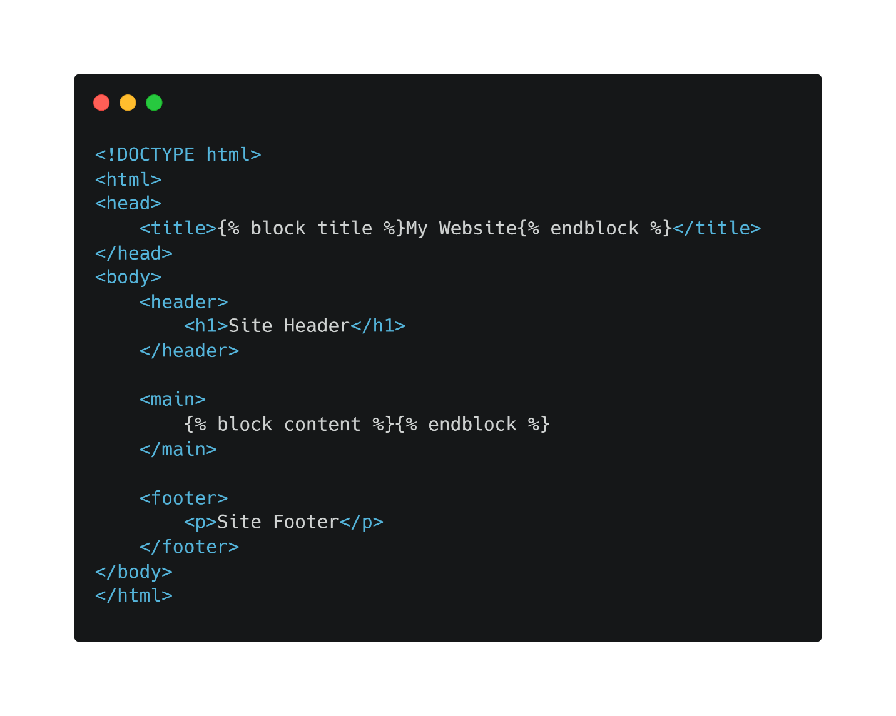ایجاد یک template جدید که از base ارث‌بری می‌کنه:
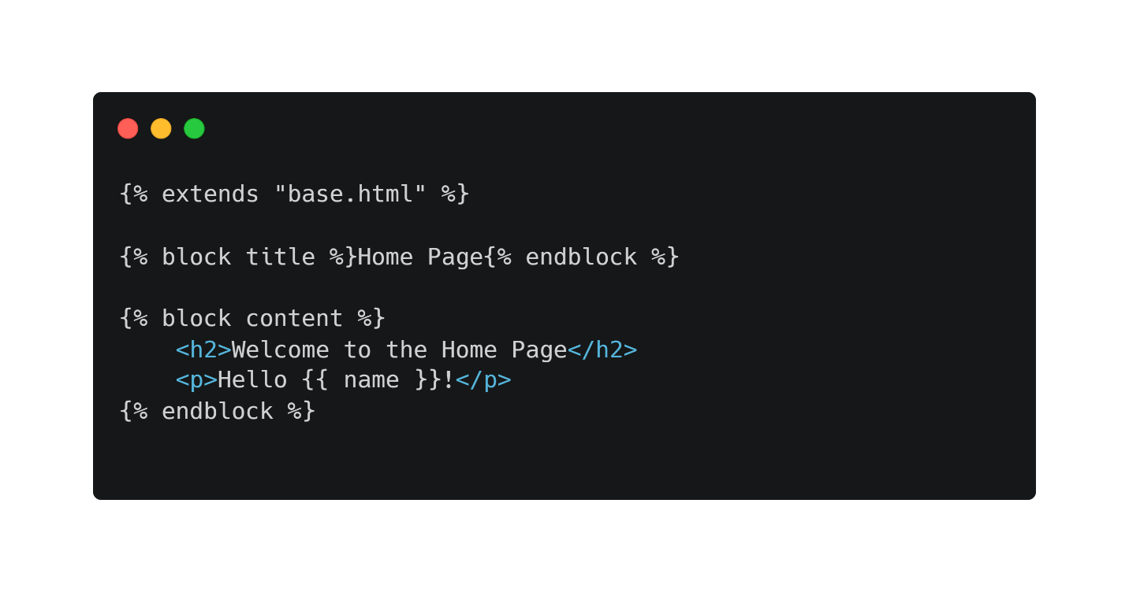11- فایل urls.py وظیفه داره درخواست‌های کاربر (URLs) رو به ویوهای مربوطه وصل کنه.
بهشURL routing یا URL dispatcher. میگن. وقتی کاربر یه آدرس وارد می‌کنه (مثلاً /home/)، جنگو داخل urls.py می‌گرده ببینه این آدرس به کدوم ویو باید وصل بشه.
urls.py:
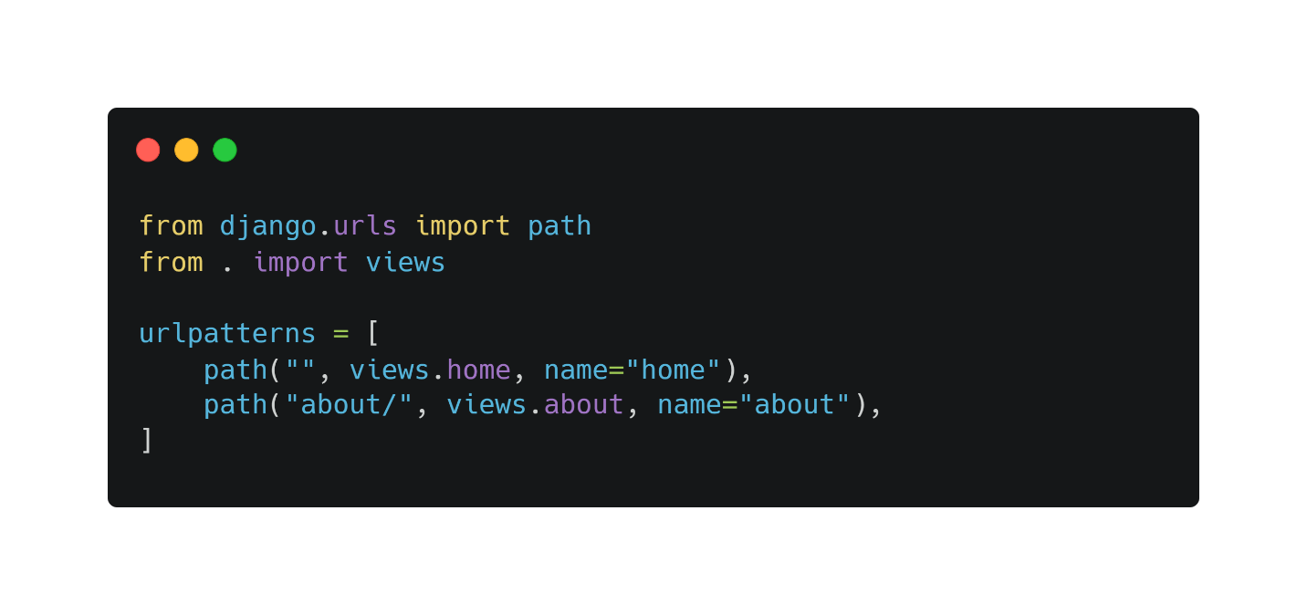views.py:
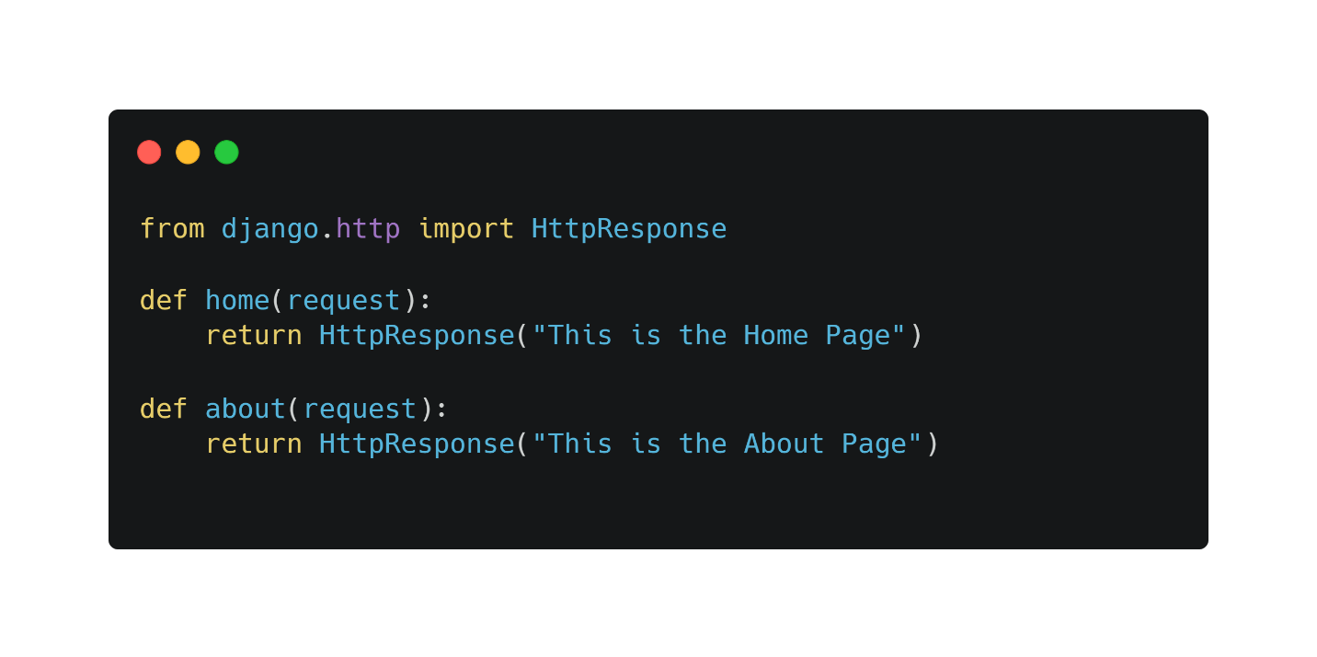12- تابعیه که توی فایل urls.py استفاده میشه برای تعریف مسیرهای مختلف سایت.هر مسیر (URL pattern) رو به یک view وصل می‌کنه. این تابع توسط جنگو در ماژول django.urls فراهم شده.
path(route, view, kwargs=None, name=None)
route : رشته‌ای که URL رو مشخص می‌کنه "about/"). )
view : تابع یا کلاس ویو که وقتی اون URL صدا زده بشه اجرا میشه.
Kwargs: پارامترهای اختیاری که میشه به ویو پاس داد.
name : اسم اختیاری برای مسیر که بعداً میشه توی Template یا جای دیگه بهش ارجاع داد.

urls.py:
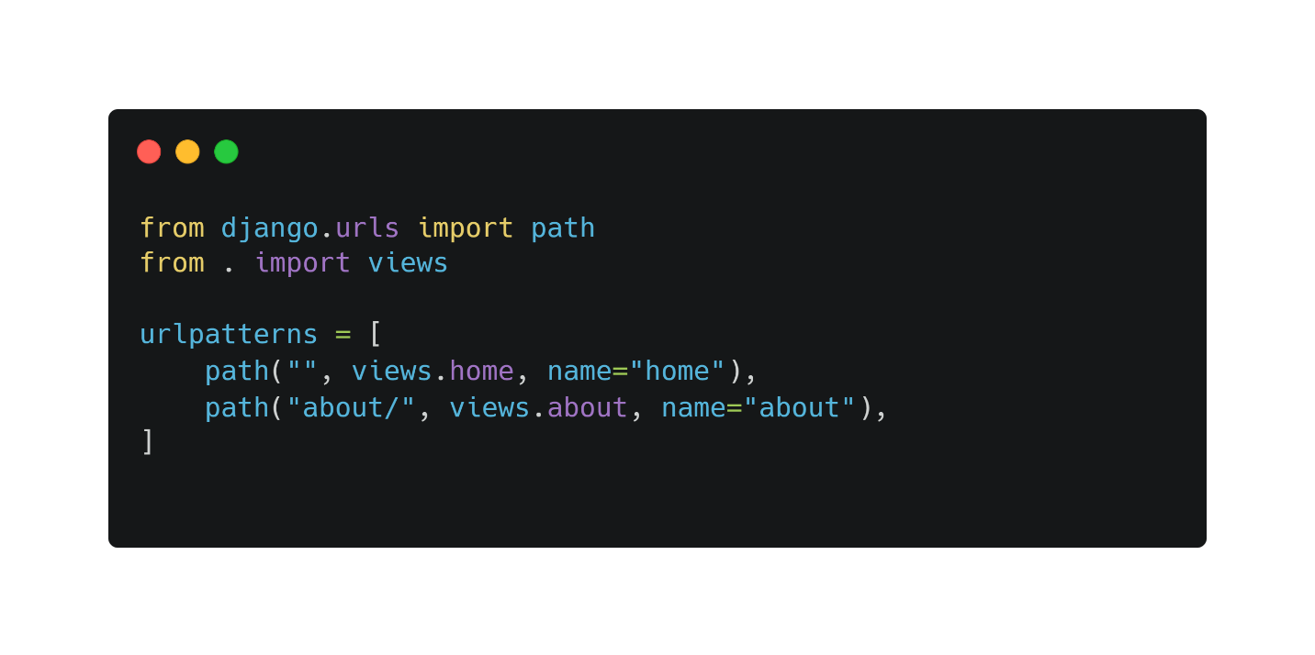views.py:
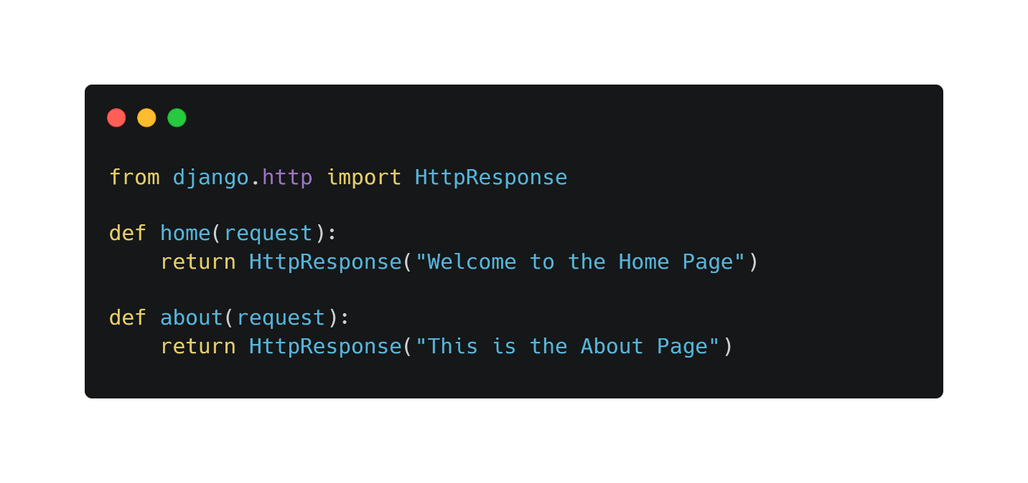13- کافیه داخل تابع path() پارامتر name رو پر کنیم:
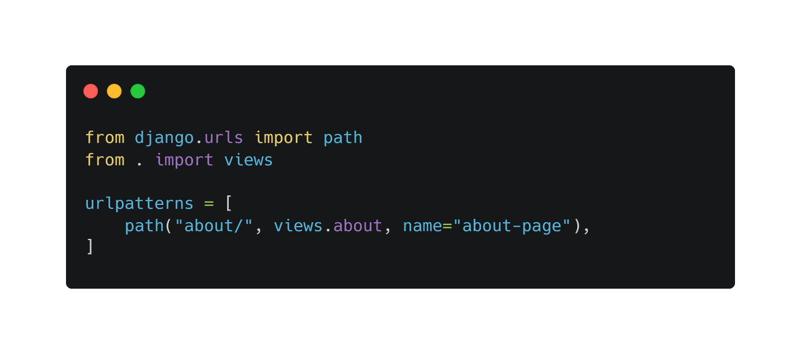چرا اسم‌گذاری مفیده؟
ارجاع راحت در Templateها:
به جای نوشتن مستقیم آدرس، می‌تونیم از اسم استفاده کنیم:
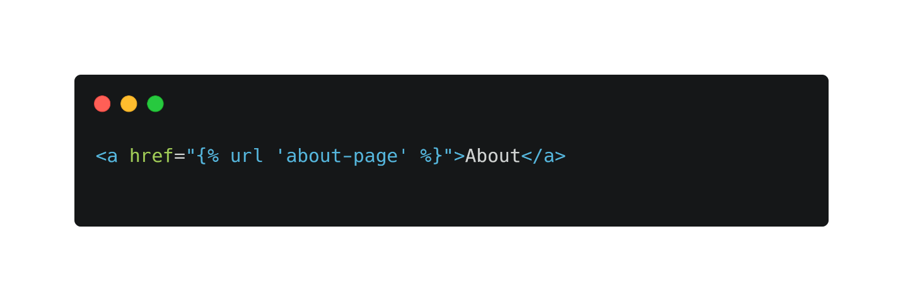
اگه بعداً آدرس تغییر کنه، لازم نیست همه جا رو عوض کنیم، فقط توی urls.py درستش می‌کنیم.
ارجاع راحت در ویوها یا کد پایتون:
میشه از تابع reverse() استفاده کرد:
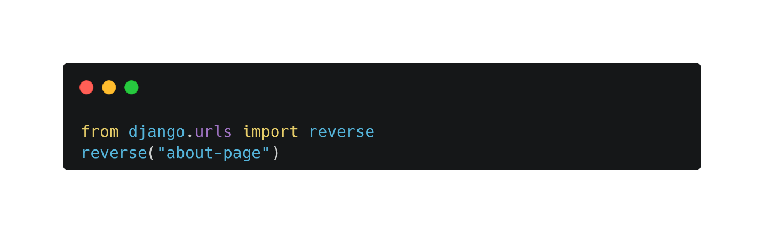قابلیت نگهداری بهتر کد (Maintainability)
وقتی پروژه بزرگ میشه، استفاده از اسم برای مسیرها باعث میشه تغییر URLها راحت باشه و خطا کمتر بشه.

